本试卷适应范围  2013级机制、材控、农机、交运、车辆 | 南京农业大学试题纸
本试卷适应范围  2013级机制、材控、农机、交运、车辆 | 2014—2015学年 第 二 学期 课程类型：必修（√）、  选修 试卷类型：A、B（√）
课程 材料力学 班级 学号 姓名 成绩
- 填空题（每空1分，共10分）
1、材料力学中，确定构件内力最基本的方法称为 。
2、低碳钢试件的拉伸曲线图分为 、 、 、
四个阶段。
3、有三个主应力为-100MPa、-20MPa、0，则σ₁ = ，σ₂ = ，σ₃ = 。
4、将圆截面压杆改为面积相等的圆环截面压杆，其它条件不变，则其柔度将 ，临界压力将 。（填：“增大”“不变”或“减小”）
二、选择题（每题2分，共20分）。
1、内力和应力的关系是（ ）
（A）内力大于应力 （B）内力等于应力的代数和
（C）内力是矢量，应力是标量 （D）应力是内力分布的集度
2、工程构件要正常安全的工作，必须满足一定的条件。下列除（ ）项，其他各项是必须满足的条件。
（A）强度条件 （B）刚度条件 （C）稳定性条件 （D）硬度条件
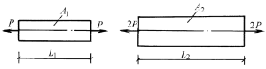
3、两根钢制拉杆受力如图，若杆长L₂=2L₁，横截面面积A₂=2A₁，则两杆的伸长ΔL和纵向线应变ε之间的关系应为（ ）
（A）ΔL₂=ΔL₁，ε₂=ε₁
（B）ΔL₂=2ΔL₁，ε₂=2ε₁
（C）ΔL₂=2ΔL₁，ε₂=ε₁
（D）ΔL₂=ΔL₁/2，ε₂=2ε₁
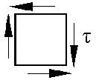
4、图示应力状态，用第三强度理论校核时，其相当应力为（ ）
（A）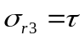 （B）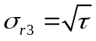
（C）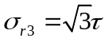 （D）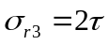
5、矩形截面梁当横截面的高度增加一倍、宽度减小一半时，从正应力强度考虑，该梁承载能力的变化为（ ）
（A）不变 （B）增大一倍 （C）减小一半 （D）增大三倍
6、用同一材料制成的实心圆轴和空心圆轴，若长度和横截面面积均相同，则抗扭刚度较大的是哪个？（ ）
（A）实心圆轴 （B）空心圆轴 （C）两者一样 （D）无法判断
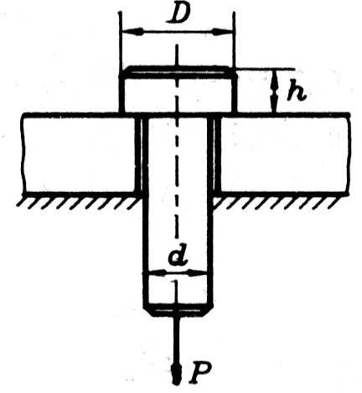
7、插销穿过水平放置的平板上的圆孔，在其下端受有一拉力P。该插销的剪切面面积和计算挤压面积分别等于（ ）。
（A）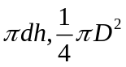 （B）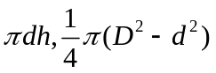
（C）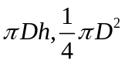 （D）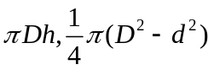
4、8、图示单元体的最大剪应力τ_{max}为多大？（ ）
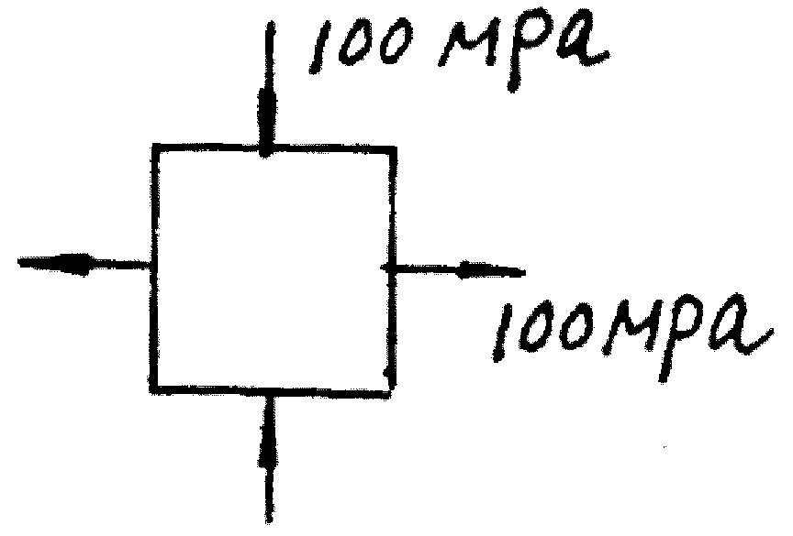
（A）τ_{max}=100MPa
（B）τ_{max}=0
（C）τ_{max}=50MPa
（D）τ_{max}=200MPa
9、细长杆承受轴向压力P的作用，其临界压力与（ ）无关。
（A）杆的材质 （B）杆的长度 （C）P的大小 （D）杆的截面形状和尺寸。
10、梁的截面为T字型，Z轴通过横截面的形心，弯矩图如图所示，则有（ ）。
（A）最大拉应力和最大压应力位于同一截面C
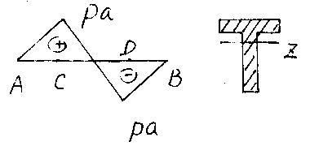
（B）最大拉应力位于截面C，最大压应力位于截面D
（C）最大拉应力位于截面D，最大压应力位于截面C
（D）最大拉应力和最大压应力位于同一截面D
三、作出图示各构件的内力图（12分）。
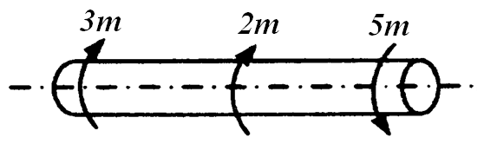
4KN
1KN
2KN
3KN

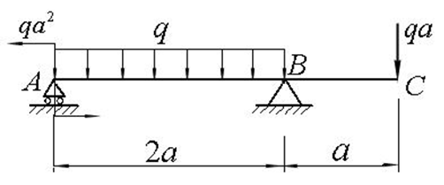

四、简答题（8分）。
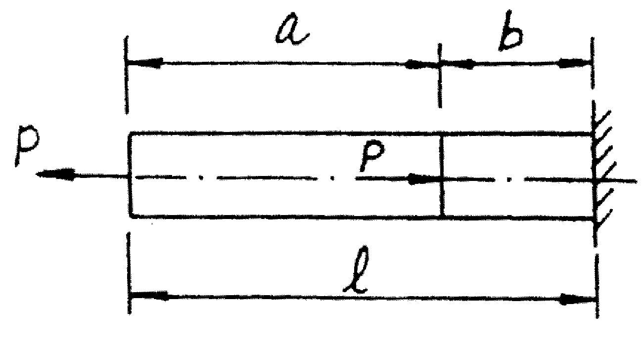
1、图示杆件的弹性模量为E，横截面面积为A，试求其在图示外力作用下总的变形量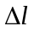 及应变能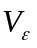。（4分）

2、试陈述铸铁压缩破坏时的现象及原因。（4分）

五、计算题（50分）
1、一传动轴传递的外力偶矩为1.06KN·m，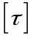=40MPa，G=80GPa，轴的单位长度许可扭转角［θ］=1°/m，试确定该轴的直径。(10分)

2、如图所示的结构中，各杆的重量不计，杆AB可视为刚性杆，已知a=100cm，b=50cm，杆CD长L=2m，横截面为d=5cm的圆截面，材料的弹性模量E=200GPa，比例极限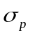=200MPa，稳定安全系数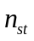=3。求结构的许可外力[P]。（10分）
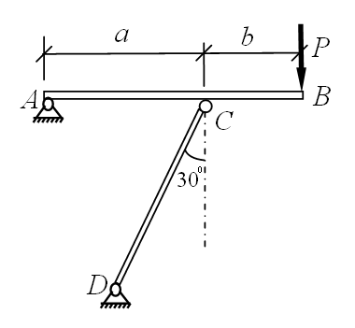

3、横截面为b×h的矩形截面梁如图所示，已知：h＝2b＝5.2cm，F＝1kN，q＝1kN/m，材料的许用应力为[]＝140MPa。试校核该梁的正应力强度。（10分）
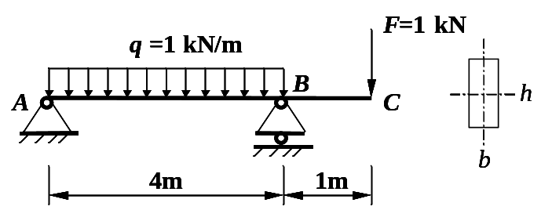

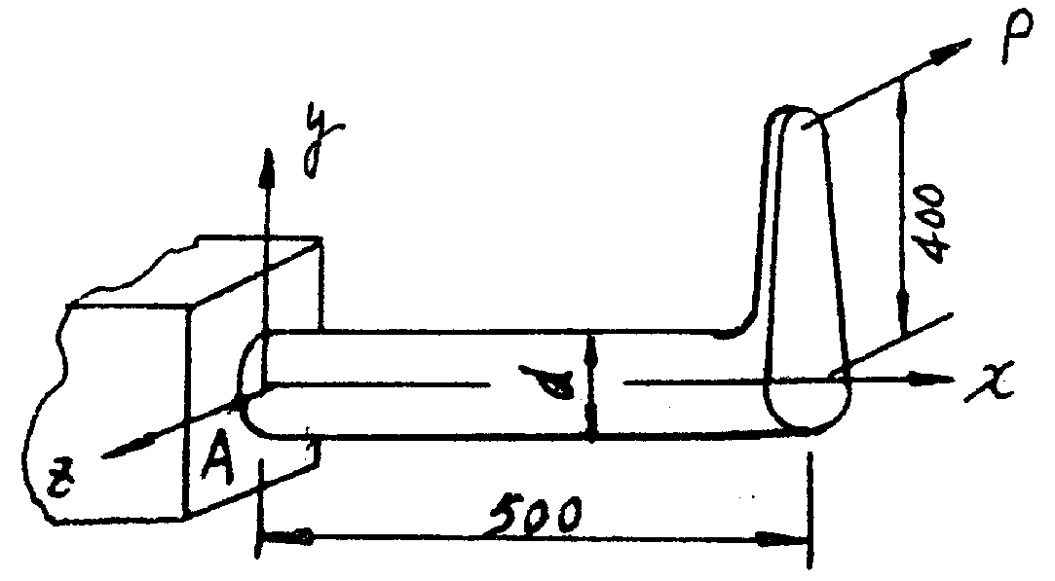
4、图示曲柄轴直径d=50mm，受集中力P=1KN作用，若材料的许用应力［σ］=70MPa，试按第四强度理论校核其强度。(10分)

5、图示单元体，试求: (1) 指定斜截面上的应力；(2) 主应力大小及主平面位置，并将主平面标在单元体上。图中单位：MPa。(10分)
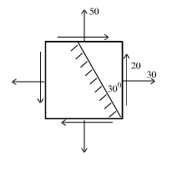

教研室主任 出卷人 力学与材料教研室

